为什么朋友圈里，别人都比我过得好

cover_image

为什么朋友圈里，别人都比我过得好
深圳大学
在小说阅读器中沉浸阅读



为什么别人
好像都比我厉害？
晚上十点多
陈同学刷着微信
邢同学的朋友圈出现在了眼前
她发了一张某大厂工位图
文案是：“ 今天，开始实习！ ”
此刻朋友圈已经有20多个赞
陈同学也点向了那个小爱心
而陈同学
截至今天已经投出了10多份简历
但还杳无音讯
他心里不禁在想
“ 为什么好像大家都跑在了我的前面？ ”
焦虑、不安、迷茫……
屏幕前的你
是不是偶尔会被这些情绪包裹？
课业、社交、未来方向……
好像每件事 都藏着一点点 压力
朋友圈里
社交媒体平台里的大家
似乎都比自己 厉害一点
学校文化精品项目
“深晴四季”系列活动
“主理人”深小晴
收到了几封来信
一起来看看你们是否
有同样的困扰

参赛就获奖
这么容易吗
）
01
深小晴：
你好！写信想来说说我的苦恼。
有一天上完专业课后，我本来想着躺在床上刷刷手机放松放松，突然看到班长喜提国金奖杯的动态，点开她的朋友圈，发现好多条动态记录着她的优秀：在实验室里埋头研究、忙得不可开交的日常，各种奖状奖学金……我默默在心里复盘起自己上大学以来的经历：好像还真没什么拿得出手的成就，除了按部就班完成学习任务，期末的时候咬咬牙努努力，在其他方面的机会，我竟然一次都没有尝试过。
此刻，原本打算好好休息的我，内心被羞愧和焦虑填得满满的。我想坐下，却觉得怎么坐都不舒服；想躺下，又翻来覆去不安生，整个人都陷入不安的情绪里。
林同学


深小晴回信


亲爱的林同学：
你好！朋友圈里的“ 全能标杆 ”总会让人一瞬间落入自我贬低的情绪漩涡， 我们容易将这些成就当作衡量价值的单一标准，却忽略了每个人的发展路径并不是单一标准的，它的多样性超乎我们的想象。
每当我们留意到社交媒体中的“大牛”时， 解构“全能神话” 是必要的——正视他人成就，意识到他人的高光片段背后是大量的努力和付出。 建立价值的多元评价体系 也有助于缓解焦虑，个人价值不由某一些方面决定，找到你的优势才更重要。大学是人生重要的探索期，要 接纳渐进式成长 ，在找到方向前，不妨给自己一些试错的空间。
在日常生活中，一些“小行动”足以对抗“大焦虑”。例如， 制作“成就清单” 来记录微小进步，强化积极记忆； 设定“探索实验” ，每月尝试1项新活动，花小成本探索兴趣所在；当然，最直接的就是 实施“信息隔离” ，通过减少浏览社交媒体缓解其带来的焦虑刺激，出门走走，参与更真实的生活吧~

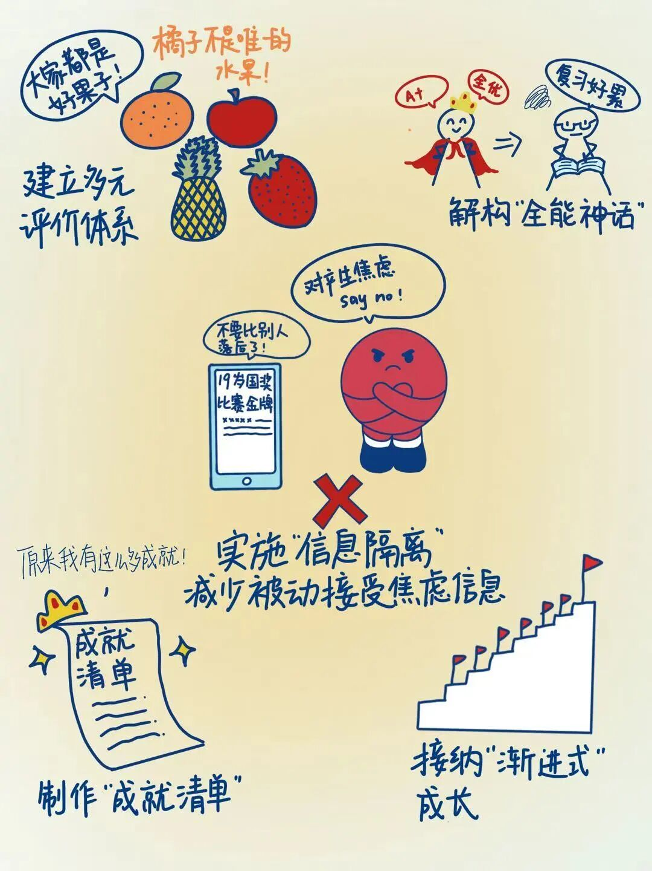
别人的未来规划
早早就开始……
）
02
深小晴：
即将迈入大三下学期了，打算好好琢磨毕业后的去向问题。我像往常一样，习惯性地打开社交媒体，想着从这海量信息里挖出点对我有用的建议。 我一条一条地翻看，可越看越觉得，那些建议好像都是给从刚入学就成绩超棒、奖学金和获奖证书拿到手软的同学准备的。但是谁能在刚进大学时就清清楚楚知道自己未来要走什么路呢？
我不甘心，开始疯狂地刷更多帖子，盼着能从中找到一些和我情况差不多的，企图给我这颗迷茫的心一点安慰。可越刷心里越乱，那些帖子就像一根根小针，一下一下地扎着我的心，让我更加烦躁。
未来到底会变成什么样？难道真的只有成绩好、经验丰富、获奖多的同学，才会有好的出路吗？
张同学


深小晴回信


亲爱的张同学：
你 好！站在奔赴未来的路口，偶尔迷失方向、怀疑自我，都是再正常不过的事。 社交媒体上的“完美规划路线”很容易让我们掉进一个认知陷阱——以为别人都走得笃定从容，只有自己在原地打转。 但其实，大多数人的方向都是通过一次次试错，慢慢摸索出来的。
大学正是探索世界的最佳时段，不妨回头看看自己走过的路：你上过的课、参加过的活动、甚至看似无用或不开心的经历里，其实藏着不少“隐性资源”，它们会帮你一点点厘清自我价值与目标。不去看100个人的100种活法，只问自己“到底想成为谁”， 然后根据据目标方向和自身特质制定相应的规划。
我这里有3个行动指南，或许能够帮助你进一步明确方向：（1） 绘制“可能性地图”‌ ，在纸上列出3-5个感兴趣的领域，通过行业讲座、朋辈交流、短期实践等低成本的方式试试水，促进了解；（2） 实施“信息精选”‌ ：不乱刷、滥刷、多刷社交媒体，每天限定30分钟浏览规划类内容，精选适合自己的成长型博主进行参考学习。（3）在逐步探索的过程中 启动“微复盘” ，记录每一个帮助自己进一步确定目标方向的积极发现，在某一刻，你会清晰地发现，路就在你的脚下。

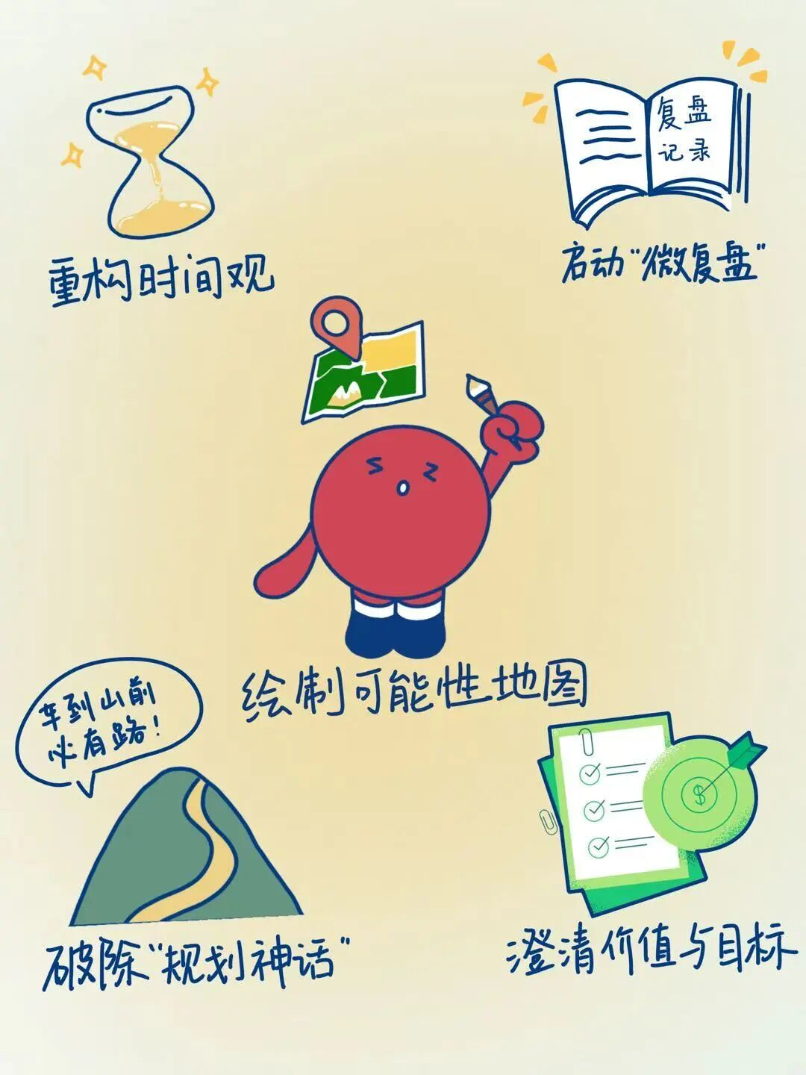
考研……
压力太大了
）
03
深小晴：
我的焦虑源自遥远不确定的未来。距离考研初试只剩不到一年的时间，我决定更换目标院校。 我深知，同那些从备考之初就精心规划、稳步推进的同学相比，我已然落后。他们复习有条不紊，而我前期因择校迷茫，走了不少弯路。
那几个不眠夜，我躺在床上，盯着黑暗中的天花板，满心纠结。换学校意味着要重新适应全新知识体系，时间又如此紧迫，我能赶上吗？经过反复思量，我还是狠下心做了这个决定。我告诉自己，既然选择，便要全力以赴。
为了追赶进度，我给自己“加码”，每天多学几个小时。清晨，别人还在睡梦中，我已开始学习；夜晚，城市沉睡，我还在与书本为伴。可没想到，超负荷的学习使得压力如潮水般涌来，我的失眠愈发严重，夜晚大脑异常清醒，白天却精神涣散，注意力难以集中。
陈同学


深小晴回信


亲爱的陈同学：
你好！听闻你的决定，我十分钦佩你的勇气和决心，但似乎更换院校的决定带来了“害怕落后于人”的过度焦虑，让你陷入“落后—补偿—效率下降”的恶性循环。
在考研的战场上，我们将同辈视作“零和竞争”的对手，却忘了这是一场与自己的比拼。请相信自己，目标院校更换是一次理性而非失败的决策，请坚定决策的合理性，半年是足够可行的备考周期。此外，在学习过程中，一定要警惕“虚假努力”陷阱，正确认识学习效率，学习时长≠知识吸收率，尝试基于自己的能力建立弹性目标，以“任务完成”为目标，而不追求“学习时长”。
学习过程中，主要避免注意力损耗，可以尝试‌ 实施“番茄工作法”‌ ，每45分钟学习后强制休息5分钟，保护学习效率。在规划学习任务时，可以‌ 制作“差异对照表”‌ ，列出新旧院校考纲重合知识点，盘点学过的和未学过的知识，分级攻克。
最重要的是，照顾好身体， 当出现失眠情况时不要胡思乱想，也别硬扛着继续学习，不妨 进行15分钟的正念呼吸练习，让自己平静下来，睡一个好觉吧~

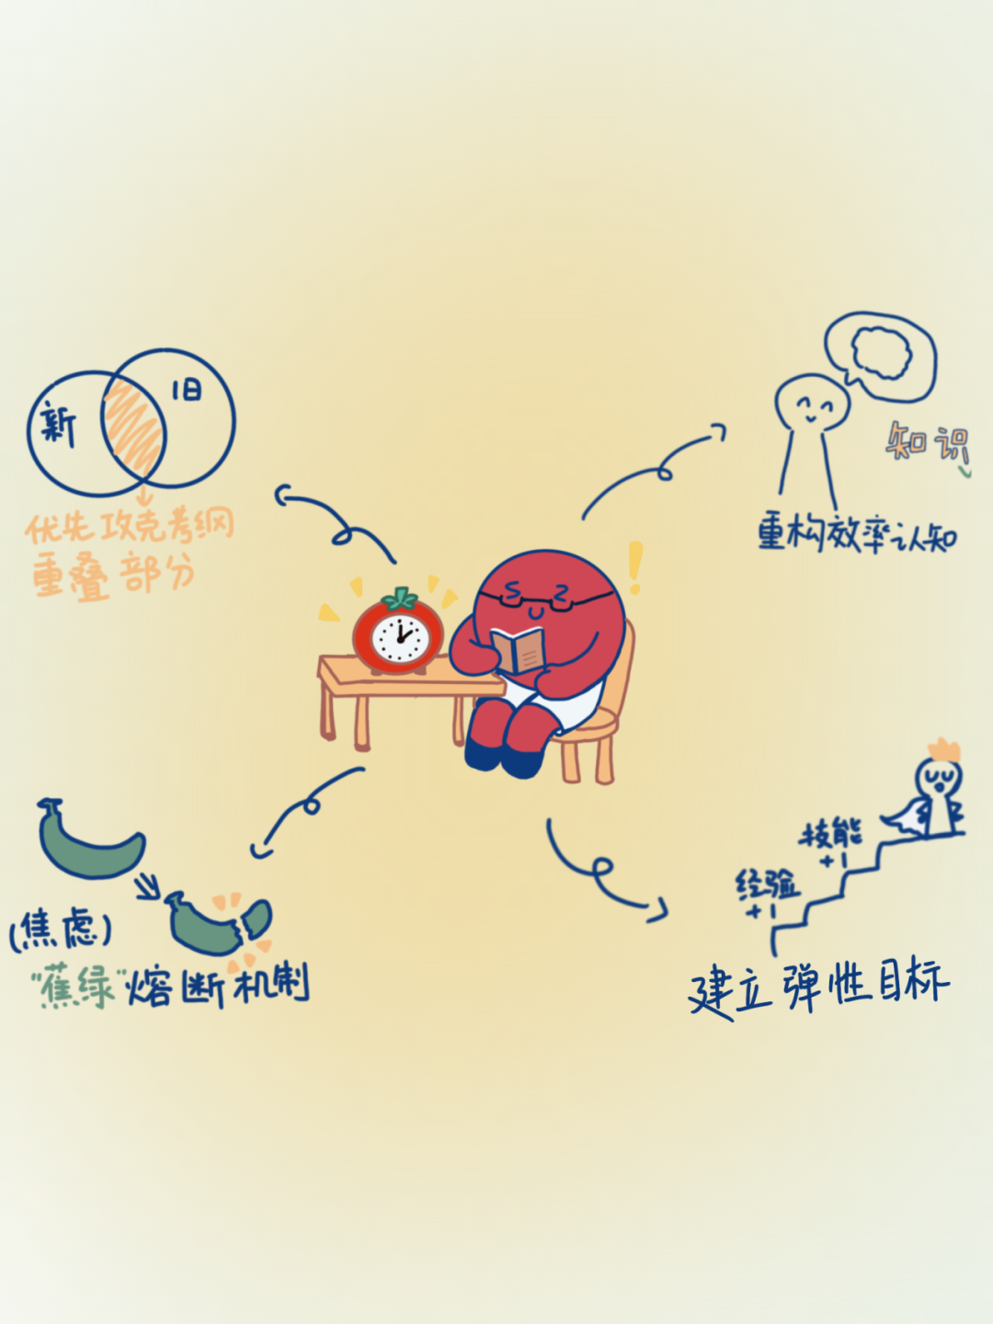
实习……
好像有点难
）
04
深小晴：
你好，这次来信想写一下最近令我焦虑的事——实习。我每天都在招聘软件上寻找与我自身条件相符的岗位，像发传单一样给HR发送简历，然而能成功约上面试的岗位屈指可数，大部分消息发出去后，便如石沉大海，只换来“已读不回”；偶尔有那么几个HR愿意简单交流几句，可聊着聊着也没了下文。想到身边的朋友，有的早已如愿以偿开启了实习生活，在各自的岗位上积累经验、大显身手；有的则在为升学做着精心准备，朝着更高的学术目标奋勇前进。反观自己，仿佛陷入了一个无形的泥沼，什么都做不好，努力似乎都成了徒劳……
陈同学


深小晴回信


亲爱的陈同学：
你好！我十分能理解你的处境。同辈比较产生的自我否定、求职受阻后的失控无力，在这样的双重压力下，难免会怀疑自己的价值和能力， 掉入“落后即失败”的认知陷阱 。
但你要知道， 每个人都有自己的人生进度条 ，求职路上暂时的等待并不代表什么。试试 重构求职认知 ，理解求职是一个匹配的过程，行业周期、岗位匹配度等多因素在其中起着重要作用， HR的已读不回≠能力否定 。此外，寻找实习的过程本就是一堂职业认知的实践课，学着接纳阶段性停滞， 允许自己存在“探索期” 。
相信自己，稳中求进，你会在自己的节奏中找到属于你的未来！

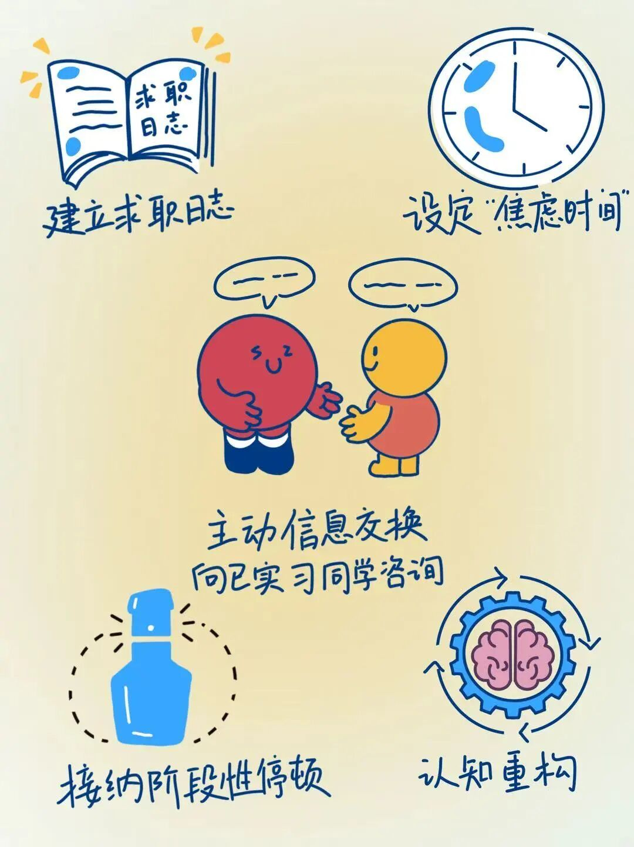
面试……
也是大挑战呀
）
05
深小晴：
你好！这个月我已经三次“投身面试战场”，但最终面试结果还是个未知数。我的舍友们，大多在毕业前数月就成功斩获工作offer，开启了人生新的篇章。反观自己，却仍在求职的道路上四处奔波、苦苦寻觅。
置身于行色匆匆的乘客之间，在光影的交替变换与地铁的语音播报声中，我不由自主地回想起一次次面试失败的场景。那些经历，如同一记记重锤，狠狠地敲打在我的心头。处在“校园生活”和“走出社会”的交界，我找不到前进的方向，感觉落后其他人太多，不知道该如何调理。
赵同学


深小晴回信


亲爱的赵同学：
你好！读完你的来信，我能感受到你的焦虑。求职路上的奔波、等待、挫败，消耗的不仅是精力，更是信心；朋友的求职进度优于自己，更加剧了挫败感。
在这种情况下，我们需要学会合理调整心态。每个人的求职路径都不同，尝试 正视求职周期 ，3次面试没结果还在正常周期范围内，不用太过焦虑。假如身边有进度顺利的朋友，不妨主动交流， 建立求职支持系统 ，积极运用“比较心”。 面试复盘 是关键的一步：建议每次面试后立即记录面试官的问题、自己的回答及对方的微表情/语气反馈。此外，简历需紧扣企业需求：在投递前，务必根据目标岗位JD（职位描述）调整简历框架， 让简历成为“精准匹配的说明书” ，而非“万能通用模板”。更加重要的是， 重构对于“失败”的认知 ，将面试视为能力校准机会而非终极审判，偶尔的面试不顺利并不能代表你的能力与价值，放平心态，机会或许就会悄然而至。
好好生活，才有努力工作的底气！

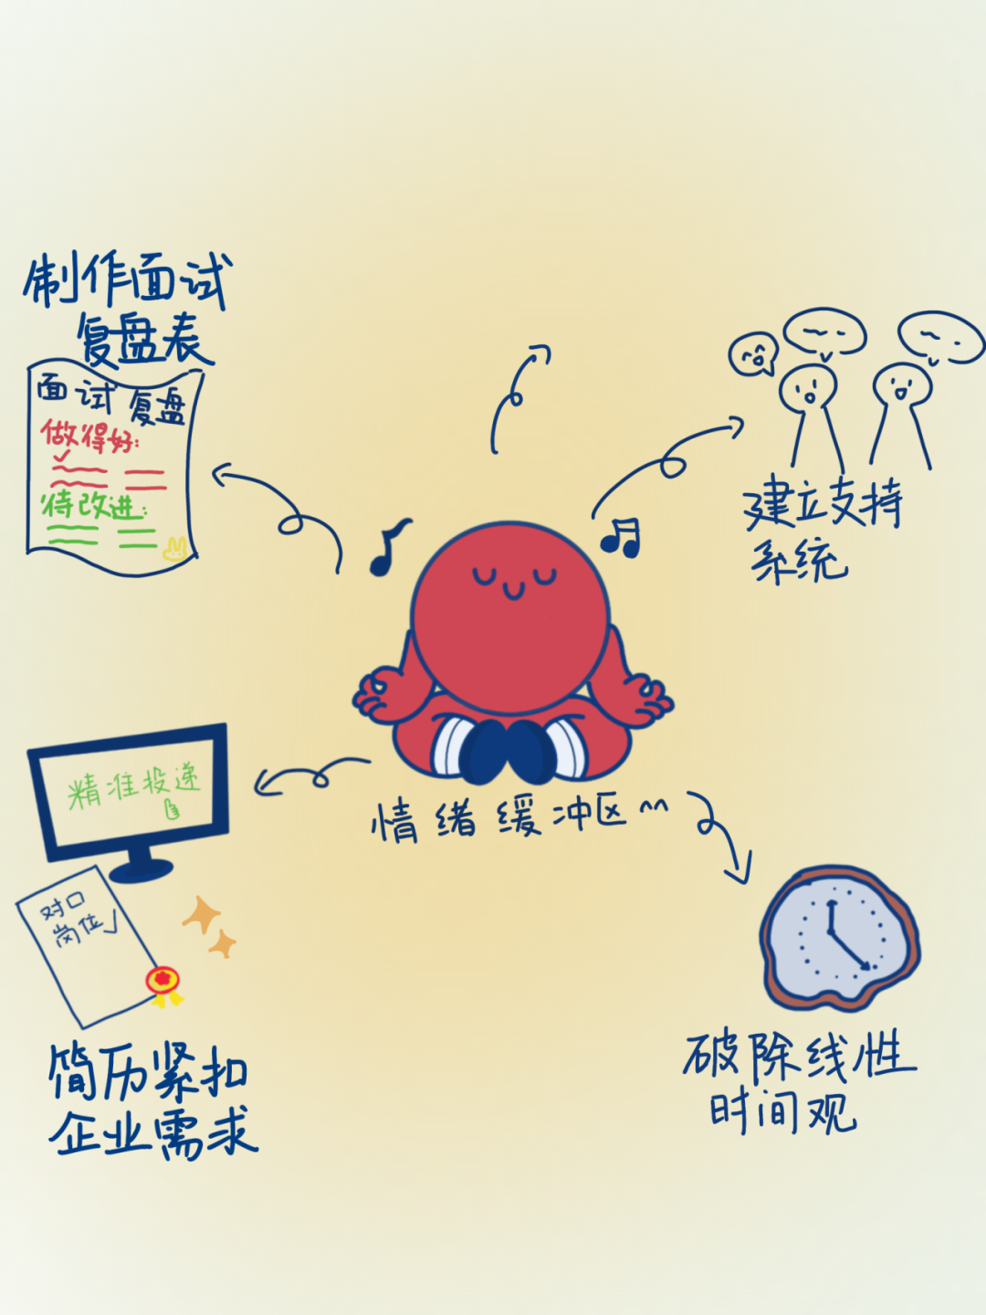

当五封信笺轻轻合上
那些藏在同辈压力里的
困惑、挣扎与成长
已化作笔尖的墨痕
在“深晴四季”的卷轴上悄然晕染
以四季为卷，以心灵为笔的
成长图谱
正用最温暖的笔触
回应着每一个青春的提问
深晴四季，为你而来
2025年， “深晴四季”项目 将成长议题融入校园岁时：从“新生适应”到“情绪沟通”，从“学业发展”到“压力管理”，构建起贯穿全年的心灵图谱。
在深圳大学心理健康教育与咨询中心统筹下，各学院（部）绽放特色，2025年一年就举办了130余场特色活动，吸引逾1.2万人次参与，让心理健康教育生根于不同土壤，留下无数温暖共鸣的瞬间。
一同回顾这段《深晴四季》心灵札记
每一份专业特色与创新灵感
都汇聚成了
“深晴四季”动人画卷
让健康的种子
在学科的沃土中生根发芽
2026年
心理健康教育与咨询中心
也将与各学院（部）再度携手
共同开启
守护学生心理成长的崭新篇章

同辈压力从不是青春的敌人
而是成长的锚点
它提醒我们
在这个需要不断校准人生坐标的阶段
那些为实习奔波的清晨
为学习和项目“加班”的深夜
为面试反复推敲的自我介绍
还有在人生规划图上
反复涂抹的痕迹
都是我们与世界碰撞时
溅起的火花
不必追赶他人脚步
你的规划由自己执笔
记得身后有同频伙伴与温暖支撑
深晴四季始终与你相伴


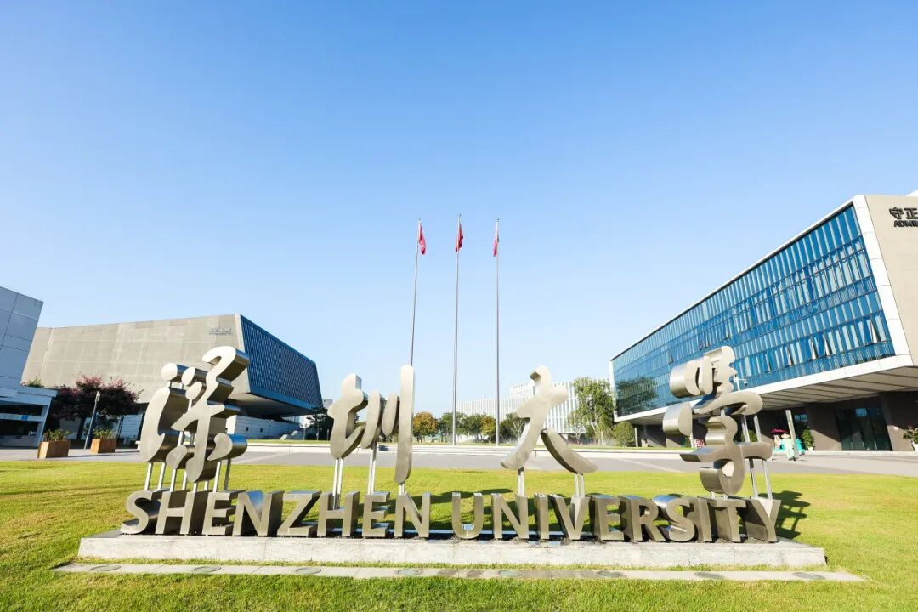
深圳大学全媒体平台长期接收投稿
来稿请标明作者姓名和联系方式
投稿邮箱 ： szuxcb@szu.edu.cn

深圳大学捐赠平台
扫描左侧二维码进入平台

预览时标签不可点
修改于
微信扫一扫
关注该公众号
继续滑动看下一个
轻触阅读原文

深圳大学
向上滑动看下一个
知道了
微信扫一扫
使用小程序
取消
允许
取消
允许
取消
允许
×
分析

作者头像
微信扫一扫可打开此内容，
使用完整服务
：
，
，
，
，
，
，
，
，
，
，
，
，
。
视频
小程序
赞
，轻点两下取消赞
在看
，轻点两下取消在看
分享
留言
收藏
听过

